Образовательный проект
«Знаешь ли ты…, или Пиши правильно»
обучающихся МКОУ «Ульяновская ООШ №2»
и их руководителя учителя русского языка и литературы Сырниковой Т.А. -
победитель IV Международного конкурса педагогического мастерства «К вершинам профессионального успеха»
в номинации «Лучший образовательный проект»

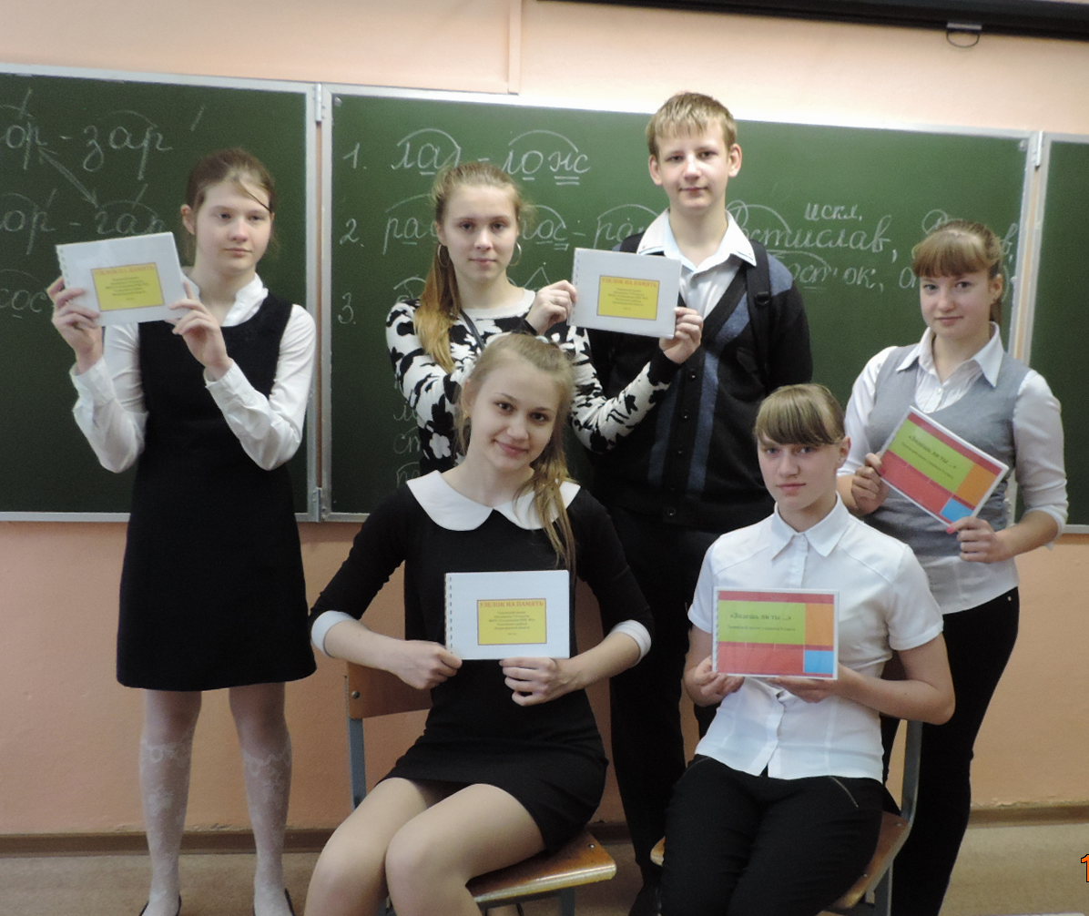

Развитие пытливости, любознательности каждого ученика, воспитание интереса к познавательной деятельности является важной и необходимой задачей, стоящей перед учителем. Глубокое знание русского языка является неотъемлемой частью воспитания в каждом ребенке качеств, необходимых для полноценной жизни в обществе. Оно открывает доступ человеку к сокровищам культуры, науки и взаимопониманию.
Этимология - один из многочисленных разделов языкознания и, наверное, наиболее интересный, ведь этимология сообщает массу удивительных фактов об обычных на первый взгляд словах. Знать этимологию слова не только интересно, но и очень полезно. Изучение происхождения слов сделает человека более грамотным. Зная, какая буква пишется в корне исходного слова, вряд ли можно ошибиться в написании слова современного. Этимологический анализ обеспечивает осмысленность слова, повышает правильность и точность запоминания непроверяемых написаний.
Актуальность данного проекта заключается в том, что словарно-орфографическая работа занимает важное место в системе обучения русскому языку. Орфографическая грамотность школьников во многом зависит от того, понимает ли ученик смысл того или иного слова. Ученик должен научиться устанавливать причинно-следственные связи при написании непроверяемых слов путем установления их этимологии. То есть познавательная активность ребенка будет направлена на исследование окружающего мира. Всего этого невозможно достичь только на уроке, поэтому проект «Знаешь ли ты …, или Пиши правильно» поможет учащимся дополнительно во внеурочное время углубиться в тайны русского языка.
Цель проекта: расширить, углубить и закрепить у школьников знания по русскому языку, помочь учащимся через изучение этимологии слов повысить уровень орфографической зоркости, увидеть связь нашего языка с другими.
Задачи проекта:
1. Приобретение знаний, умений, навыков по грамматике русского языка посредством этимологического анализа слова.
2. Осуществление поиска информации в различных источниках (книга, Интернет).
3. Обогащение словарного запаса учащихся.
4. Развитие связной речи.
5. Воспитание уважения к культуре русского народа, бережного отношения к языку.
6. Приобщение школьников к самостоятельной исследовательской деятельности.
7. Формирование умения работать в команде.
8. Использование возможностей Microsoft Power Point для оформления результатов работы.

Этапы реализации проекта:
1. Подготовительный (выбор темы нового проекта, определение цели и задач,
формирование проектных групп, подбор необходимых источников информации).
2. Основной (формирование навыков работы с этимологическим словарем, Интернет-ресурсами, повышение практической грамотности в словах с непроверяемыми орфограммами, подвергшихся этимологическому анализу).
3. Заключительный (защита и презентация проекта, формирование продукта проекта – брошюры).

Ожидаемый результат – грамотная речь школьников (письменная и устная).

Методы исследования – исследовательский, лингвистический анализ текста, обработка литературных сведений, обработка Интернет-ресурсов.
Практическая значимость – этимологический анализ позволяет привить интерес к урокам русского языка, путем занимательных упражнений развить языковое чутье, расширить кругозор, сделать запоминание более легким, расширить словарный состав ученика. Он будет увереннее и легче употреблять слова в устной и письменной речи, если происхождение слова дойдет до его сознания. Эта работа позволит со временем сформировать связную речь. Множество этимологических рассказов будут способствовать развитию воображения школьников, их творчества, вызывать интерес к учению.

Итогом работы стала брошюра «Знаешь ли ты…, или Пиши правильно» многопланового применения, т.к. в ней собран материал для использования его на уроках русского языка и во внеурочной деятельности учителями русского языка и литературы, начальных классов и библиотекарем.

Фрагменты проекта

Этимология – раздел языкознания,

Требует к себе особого внимания!
Наука о происхождении слов
Ответит на любой вопрос,

Поможет слово написать

И много нового узнать!

_____________________________________________________________________________________

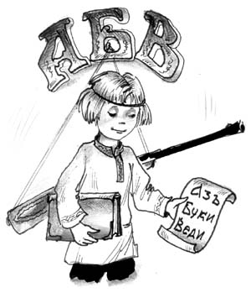

Знаешь ли ты …
… что слово азбука произошло от названий двух первых букв славянской азбуки: А (аз) и Б (буки). Слово алфавит произошло от названий первых букв греческого алфавита: альфа и вита.
Алфавит – проверяй: Альфа

______________________________________________________________________________________

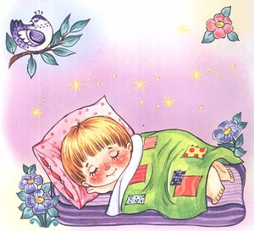

Знаешь ли ты …
… что знакомые всем с детства
слова усыпления ребёнка баю – бай
произошли от глагола баять - говорить,
рассказывать сказки. Таким образом,
слово баю-бай того же корня, что и
басня, обаятельный.

обАятельный – проверяй: бАять

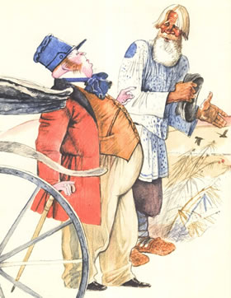

Знаешь ли ты …
… что слово бедный произошло от слова беда. Бедный не тот, у кого денег мало, а тот, кого преследуют беды.
Антоним слова - богатый - также не имеет отношения к деньгам. Богатым является тот, кто носит в себе Бога.

бОгатый – проверяй: БОг

_______________________________________________________________________________________

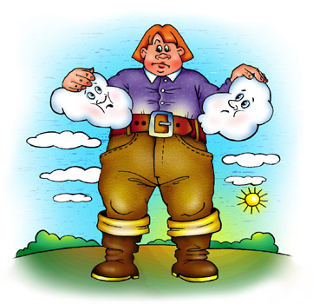

Знаешь ли ты …
… что слово великан произошло от славянского корня вель, что значит большой. Однокоренными словами являются великий, величество, величие, вельможа.
вЕликан – проверяй: вЕль

______________________________________________________________________________________

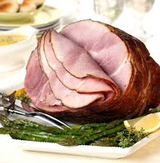

Знаешь ли ты …

…что слово ветчина произошло от слова «ветошь», «ветхий». Слово обозначало старое мясо, с душком. А свежее мясо называли в древности свежина.

вЕтчина – проверяй: вЕтхий

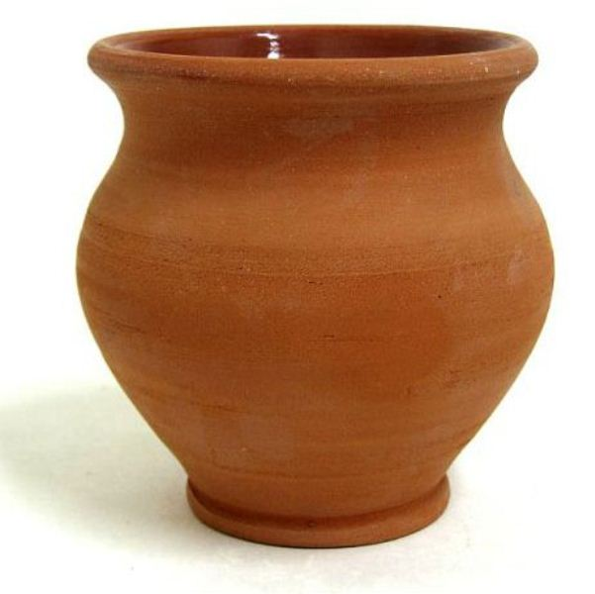

Знаешь ли ты …
… что горшок, вероятнее всего, назван так потому, что в больших глиняных сосудах было принято хранить горячие угли, жар. «Горшок» – это маленький горн, то, на чем горит огонь – очаг с пылающими углями.

гОршок – проверяй: гОрн
______________________________________________________________________________________

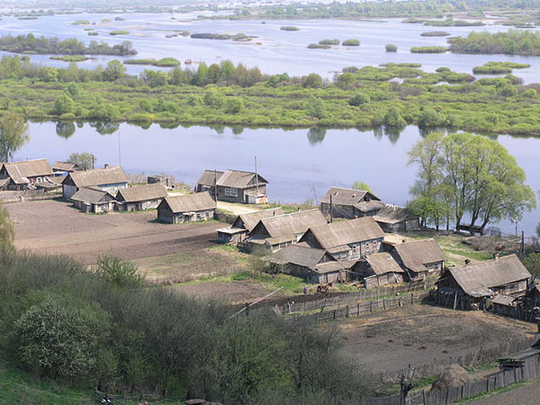

Знаешь ли ты …

… что слово деревня в древности значило очищенное от леса (т.е. от деревьев) место для пахотной земли.
И лишь позднее деревней стали называть населенный пункт.

дЕревня – проверяй: дЕрево

_______________________________________________________________________________________

Знаешь ли ты …
… что слово запад произошло от слова падать, т.е. «заходить за горизонт».

запАд – проверяй: пАдать

Знаешь ли ты …

…что запятая служит для разделения
или выделения слов, простых предложений
в составе сложного, а это всегда вызывает
затруднения, «препятствие». И
не случайно: запятая, запинка, запинаться,
препятствие – это исторически
однокоренные слова.

запЯтая – проверяй: препЯтствие

______________________________________________________________________________________

Знаешь ли ты …
… что слово колобок образовано от древнего слова коло – «колесо». Название хлебу дано по внешнему признаку (хлеб круглой формы). В этот ряд можно поставить слова: кольцо, кольчуга, колея. Все предметы круглые – это их и объединяет.

кОлобок, кОльцо, кОльчуга, кОлея – проверяй: кОло
_____________________________________________________________________________________

Знаешь ли ты …
… происхождение слова коньки? Передняя часть деревянных коньков была украшена конской головой – отсюда и ласковое название, уменьшительное от слова «конь»: коньки. Первые приспособления для передвижения по льду были сделаны из костей животных. Вырезанные из дерева либо выточенные из костей животных и прикреплённые к ботинку, коньки позволяли быстро передвигаться по земле, покрытой льдом. В Сибири катались на моржовых клыках, в Китае – на стволах бамбука.
кОньки – проверяй: кОнь

Знаешь ли ты …

… что слово копейка происходит не от слова копить, как это некоторые считают, а от слова копьё.
При Иване Грозном в XVI веке на монетах стали изображать всадника с копьём в руке. Поэтому в народе быстро прозвали их «копейными деньгами», или копейками.

кОпейка – проверяй: кОпья

_____________________________________________________________________________________

Знаешь ли ты …

… что слово корабль произошло от слова кора. Корабль выдалбливали из дерева, снаружи корабль был покрыт корой.
Также от слова кора произошли слова короб, корыто.

кОрабль – проверяй: кОрка

_______________________________________________________________________________________

Знаешь ли ты …

… что слово лягушка образовано от слова ляга, т.е. лужа, яма с водой. Свое название это земноводное получило по месту обитания – тот, кто живёт в ляге (в луже).

лЯгушка – проверяй: лЯга

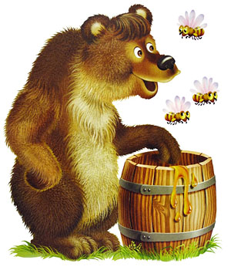

Знаешь ли ты …
… что слово медведь образовано от слов «мёд» и «ведать». Т.е. зверь, знающий, где найти в лесу мёд.

мЕдвЕдь – проверяй: мЁд вЕдает

___________________________________________________________________

Знаешь ли ты …

… что слово мешок происходит от корня мех, так как вначале вместилище для сыпучих тел и мелких предметов изготовлялось из звериных шкур, т.е. меха.

мЕшок – проверяй: мЕх

______________________________________________________________________________________

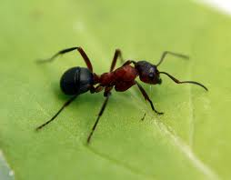

Знаешь ли ты …

… происхождение слова муравей? Оказывается, муравей образовано от слова мурава, т.е. трава. Муравей – это тот, живёт в траве.

мурАвей – проверяй: трАвка-мурАвка

Знаешь ли ты …
… что значат названия дней недели?
Названия дней недели – почти все славянские.
Воскресенье – воскрешать – оживление, здоровье.
В старославянском языке этот день назывался неделей.
Понедельник – образовано из приставки по и слова неделя
(значит: после воскресенья, первый день после не делати).
Вторник – второй день.
Среда – от середина, т.е. день, который находится в середине недели.
Четверг – четвёртый день.
Пятница – пятый день.
Суббота – из древнееврейского языка и значит: день отдыха.
воскрЕсенье – проверяй: воскрЕс,
срЕда – проверяй: срЕдний,
чЕтверг – проверяй: чЕтверть
___________________________________________________________________

Знаешь ли ты …

… что облако образовано от слова оболакивать, что значит «надевать», «облачаться».

облАко – проверяй: оболАкивать
_______________________________________________________________

Знаешь ли ты …

… что слово обоняние происходит от старославянского «вонь», что значит запах, благовоние. Затем появился глагол «обоняти», и только в 18 веке возникло слово «обоняние», т.е. способность чувствовать запахи.

обОняние – проверяй: вОнь

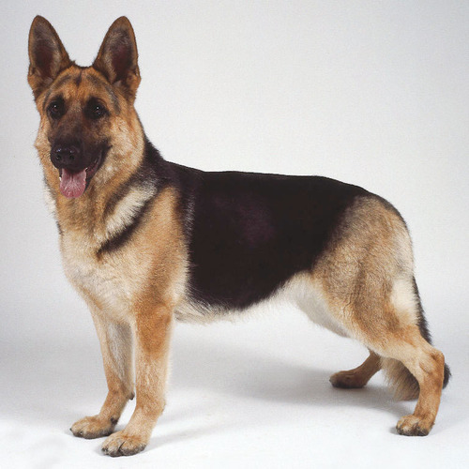

Знаешь ли ты …
… что слово овчарка произошло от слова овца. Овчарки прекрасно пасут скот, в частности, овечьи отары.
Овчарка – проверяй: Овцы

______________________________________________________________________________________

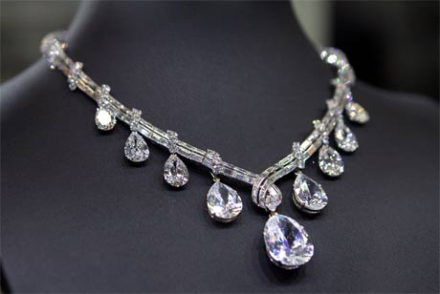
Знаешь ли ты …
… что слово ожерелье образовано от древнерусского жерло - «горло». Ожерелье - это то, что надевается на горло, шею.
ожЕрелье – проверяй: жЕрло

______________________________________________________________________________________

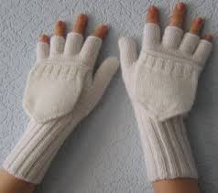

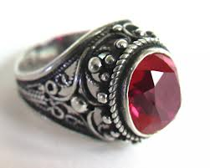

Знаешь ли ты …

… что пальцем в Древней Руси называли только большой палец, остальные назывались персты (в единственном числе – перст). Поэтому кольцо с драгоценным пальцем на персте стали называть перстнем, а варежки с пальцами – перчатки.

пЕрчатки – проверяй: пЕрст

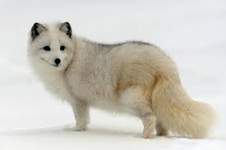

Знаешь ли ты …

… что слово песец образовалось от слова «пёс» - «собака»;
первоначально это слово значило «подобный собаке».

пЕсец – проверяй: пЁс

______________________________________________________________________________________

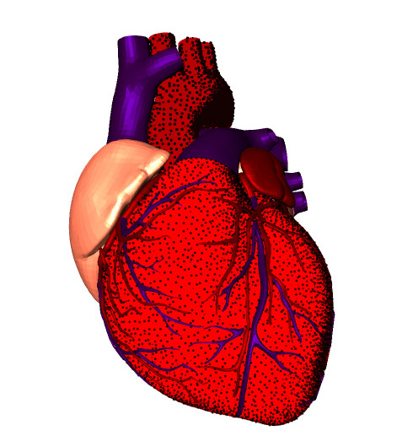

Знаешь ли ты …
… что слово сердце образовано от слова середина, где буква «д» звучит отчётливо. Ведь сердце – это то, что расположено в середине тела.
серДце – проверяй: сереДина

______________________________________________________________________________________

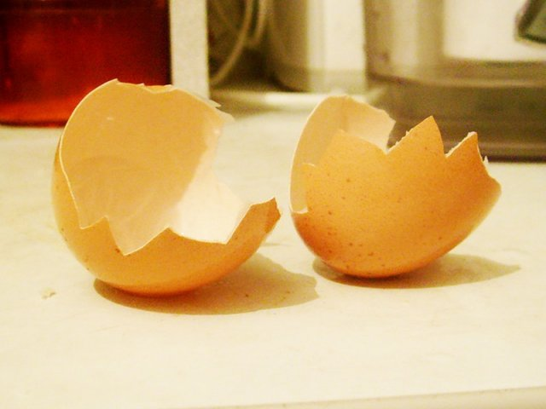

Знаешь ли ты …
… что слово скорлупа образовано от слова скора (шкура, кора), это твердая оболочка чего-нибудь: ореха, яйца. Родственным словом является скорняк - мастер, занимающийся производством меховых изделий.
скОрлупа – проверяй: кОрка

Знаешь ли ты …
… что сметана образовано от слова сметать – «сгребать, собирать в кучу», поскольку сметану «сметают», т.е. снимают с отстоявшегося молока.

смЕтана – проверяй: смЁл

_____________________________________________________________________________________

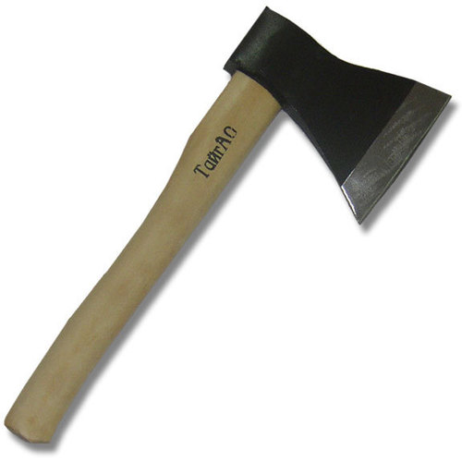

Знаешь ли ты …
… что слово топор (топор в старину был не только орудием для тесания и рубки дров и мяса, но и оружием, которым в бою били врага) образовано от слова топать, издавать топот, т.е. «стучать, бить по твердой поверхности ногами. Идти, тяжело топая. Топать на кого-нибудь, выражая гнев, раздражение».
тОпор – проверяй: тОпать

_____________________________________________________________________________________

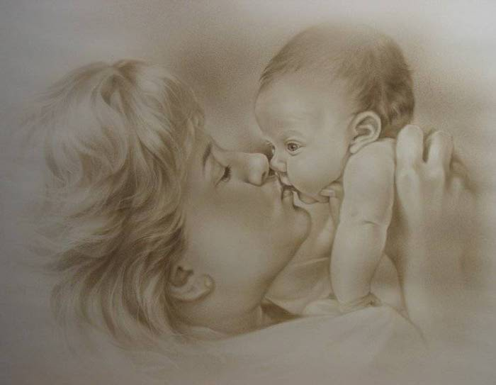

Знаешь ли ты …
… что целовать образовано от слова целый, которое первоначально имело значение «здоровый». Отсюда целовать вначале означало «поздравлять, приветствовать, желать здоровья». Слову целовать родствен глагол целить («лечить, то есть возвращать здоровье, делать целым), от которого образовались прилагательное целебный («полезный для здоровья, для излечения») и существительное целитель. цЕловать – проверяй: цЕлый

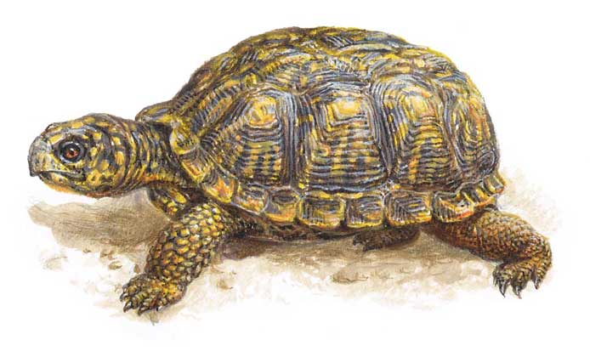

Знаешь ли ты …
… что слово черепаха получила название по твердому, как череп, панцирю. А само слово череп первоначально значило «глиняный осколок, черепок». Черепица («кровельный материал») названа так потому, что первоначально делалась из глины, да и по форме она напоминает черепок.
чЕрепаха – проверяй: чЕреп

______________________________________________________________________________________

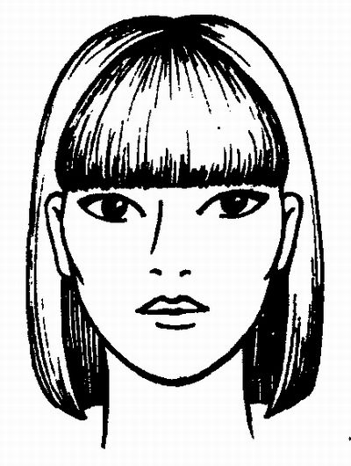

Знаешь ли ты …
… что слово чёлка образовано от слова «чело», что значит лоб, следовательно, чёлка – прядь волос надо лбом.

чЁлка – проверяй: чЕло

______________________________________________________________________________________

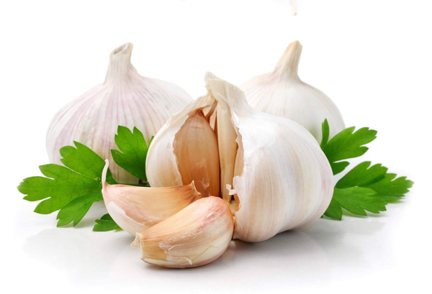
Знаешь ли ты …
… что слово чеснок образовано от слова «чесать» - первоначально чесать обозначало разделять, отделять на части. Чеснок – разделенный на дольки.
чЕснок – проверяй: чЕшет

